广东海洋大学2017—2018 学年第二学期
班级： 姓名： 学号： 试题共4页 加白纸 张
密 封 线
《概率论》课程试题
课程号： | 19221301 | √ | 考试 |  | A卷 | √ | 闭卷
课程号： | 19221301 |  | 考查 | √ | B卷 |  | 开卷

题 号 | 一 | 二 | 三 | 四 | 五 | 总分 | 阅卷教师
各题分数 | 30 | 10 | 20 | 20 | 20 | 100
实得分数
一．填空题（每题3分，共30分）
1. 设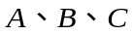为3个事件，试用及其运算关系来表示 “中无一发生”
2. 已知事件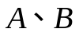满足：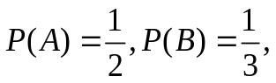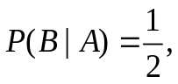则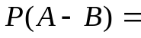
3. 甲从1，3，5，7中任取一数，乙从2，4，6，8中任取一数，则甲取的数大于乙取的数的概率为
4. 设随机变量X的密度函数为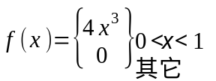，则 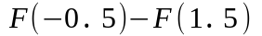=
5. 设随机变量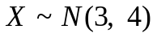，则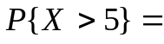_________
（）
6. 已知（X, Y）的联合分布律为：
Y  X | 0 1 2
0  1 | 1/6 0 1/6  1/4 1/6 1/4
则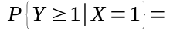
7. 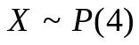，Y∽b(10,0.2),则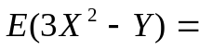
8设若X∽N(2,9)，则(X-2)/3∽_________
9. 10 已知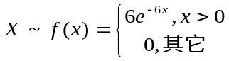，则，则F(x)=________________
10. 设 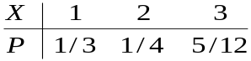 ,则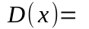

计算题（70分）
二、设工厂甲、乙、丙三个车间生产同一种产品，产量依次占全厂产量的 60%，30%，10%，且各车间的次品率分别为1%，2%，5%.求：（1）从该厂生产的产品中任取1件，它是次品的概率；（2）该件次品是由甲车间生产的概率。（10分）

三、设二维随机变量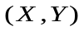的联合密度为： 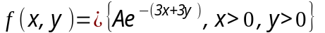，其他点的密度为0。求参数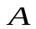的值，并判断X、Y独立与否。（２０分

四、立地抛一枚硬币1000次,求正面出现次数X超过600次的概率。( 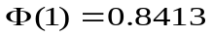 )（２０分）

五、设随机变量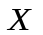在1, 2, 3,4 四个整数中等可能地取一个值,另一个随机变量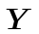在1~中等可能地取一整数值. 求(1) 的联合分布律； (2) 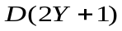； (3)；判断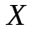和是否独立？（20分）

